Katholische Kindertagesstätte/ Hort St. Peter und Paul
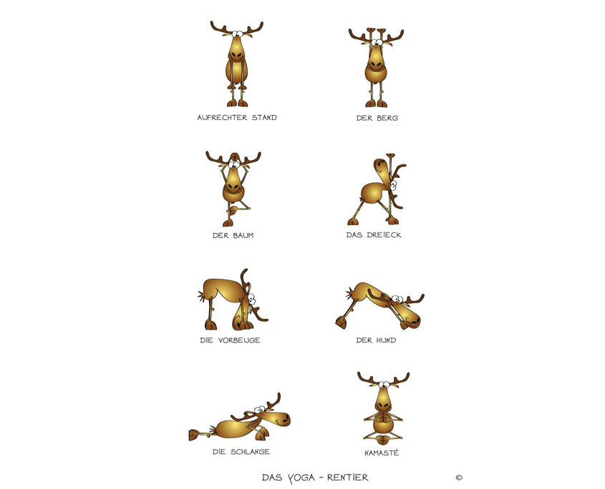

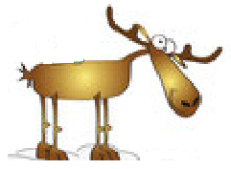
Termine und Ferienzeiten

Herbst / Winter 2022

Wilhelm - Bonn - Str. 4a, 61476 Kronberg / Taunus

19.10.22  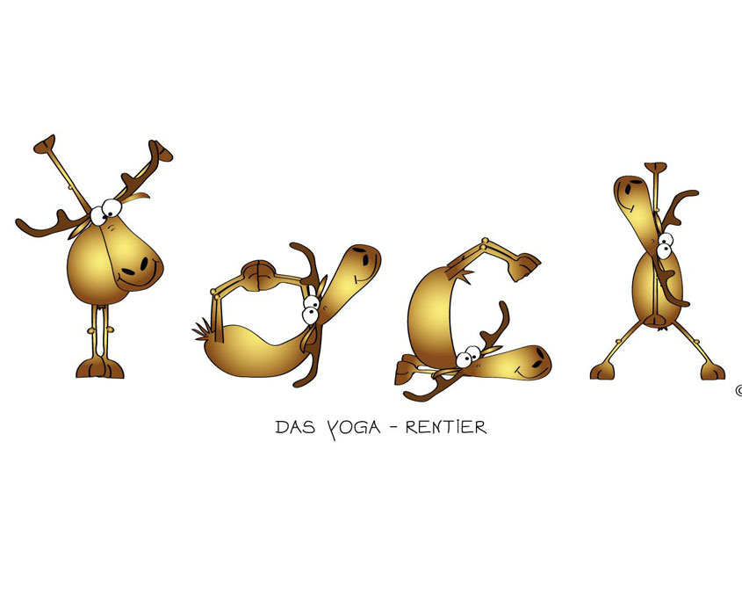  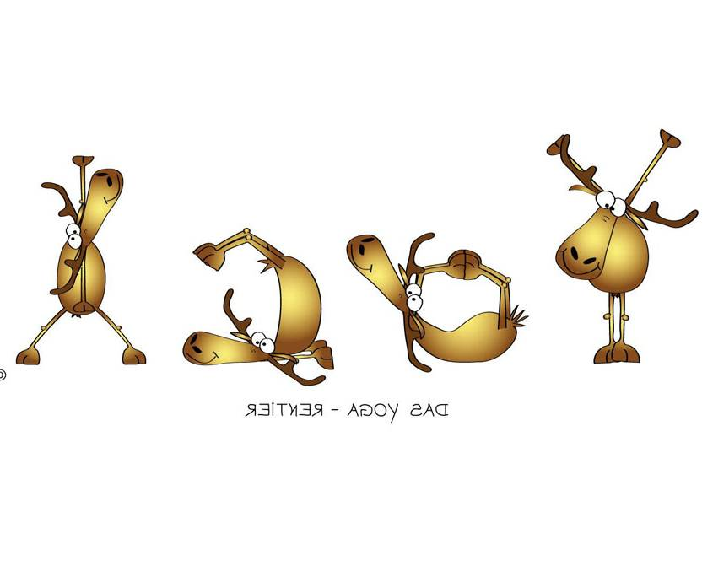  Mittwoch |  |  | 16.00 Uhr | Plauderstündchen  für alle Kinder,  Kindergarten- und Horteltern  (Einladung folgt)
21.10.22  Freitag |  |  | 11.15 Uhr | 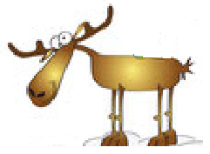  Wortgottesdienst vor den Schul-Herbstferien  Pfarrkirche St. Peter und Paul
11.11.22  Freitag |  |  | 17.30 Uhr | Fest des St. Martin  für Kindergarten-, Hortkinder und Familien  Pfarrkirche St. Peter und Paul  An diesem Tag schließen wir die Einrichtung  bereits um 15.30 Uhr  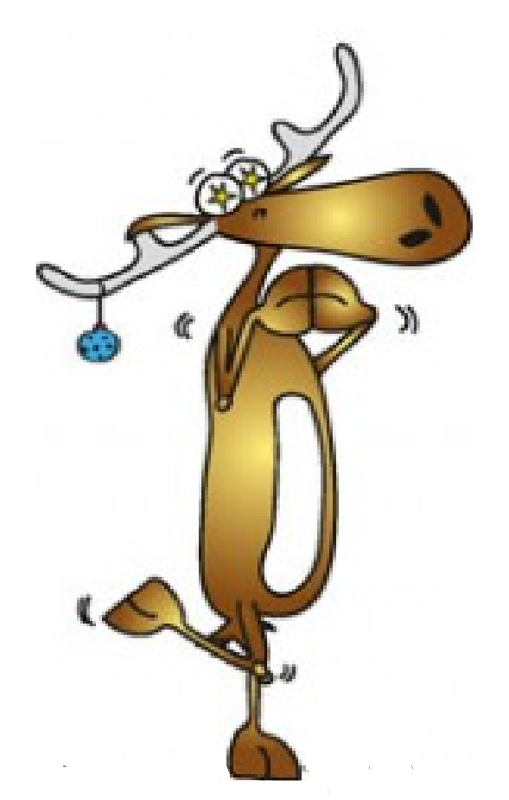
17.11.22  Donnerstag |  |  | 20.00 Uhr | Elternabend
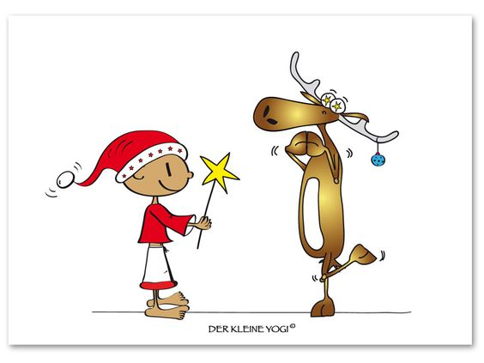  05. 12. 22  Montag |  |  | 17.00 Uhr | Nikolausfeier  für Kindergarten- und Hortkinder
10./11. 12. 22  Samstag/Sonntag |  |  | 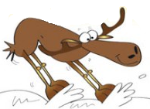 | Kronberger Weihnachtsmarkt  Beteiligung der KiTa/Hort
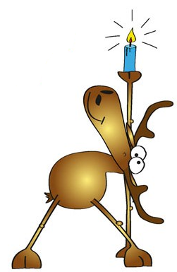  21. 12. 22  Mittwoch |  |  | 11.15 Uhr | Wortgottesdienst  Pfarrkirche St. Peter und Paul  An diesem Tag haben wir normal geöffnet.

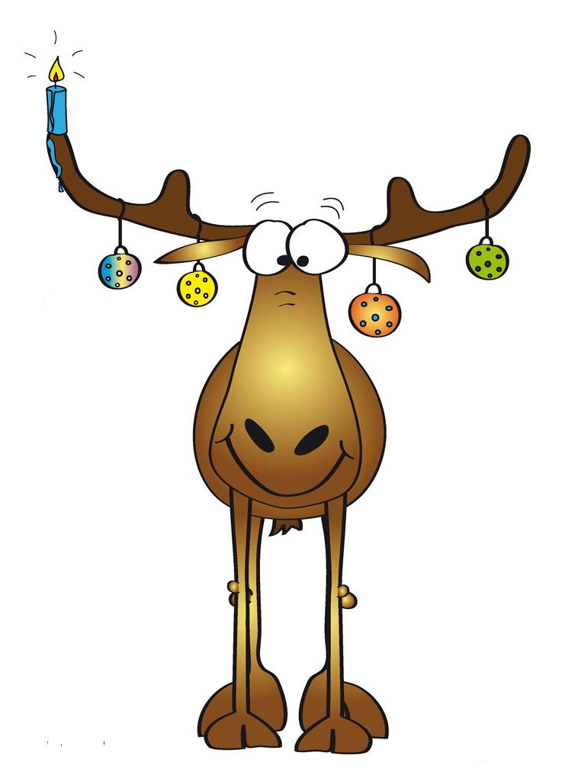
Weihnachtsferien: 22.12.2022 - 30.12.2022
ab Montag, 02. Januar 2023 ist unsere Kindertagesstätte/Hort wieder geöffnet

Sommerferien 2023:

können wir leider noch nicht bekannt geben, da der HTK für seine Betreuungszentren die Ferien erst im Januar 2023 festlegt und wir gehalten sind, zur gleichen Zeit zu schließen, wie das Betreuungszentrum der Kronthal Schule

